Fluffo projekt
Mieszkanie czy dom to miejsce, które powinno być urządzone zgodnie z założeniami, potrzebami i wymaganiami właściciela. <b>Fluffo projekt</b> to doskonałe rozwiązanie dla osób, które szukają nietuzinkowych sposobów na dekoracje.

Fluffo projekt do każdego mieszkania
Wiele osób szuka niecodziennych dekoracji i inspiracji do swojego mieszkania. Ważnym jest, aby dopasować to do gustów i wymagań właściciela. Fluffo projekt jest stworzony indywidualnie, dopasowany w 100% do potrzeb klienta. W ofercie dostępne jest wiele miękkich paneli ściennych, jednak warto je dopasować osobiście do danego pomieszczenia.

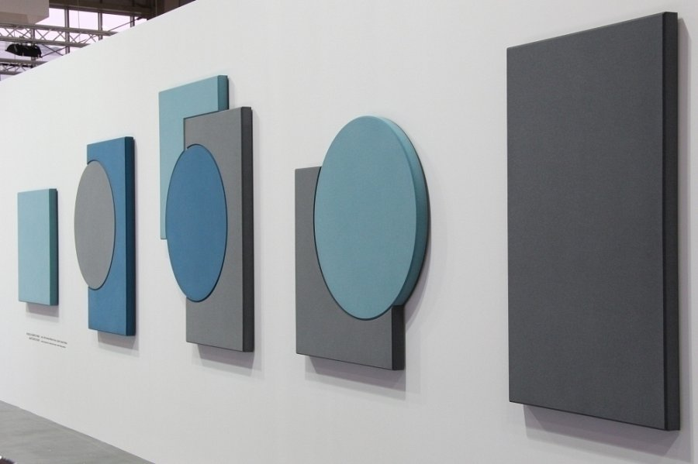
Miękkie panele na ścianę - dlaczego warto?
Fluffo projekt jest dopracowany do perfekcji. Warto zainwestować w miękkie panele na ścianę, ponieważ są one wytrzymałe i bardzo atrakcyjnie wyglądają. Panele są wykonane z gęstej pianki poliuretanowej. Materiał ten jest wytrzymały. Dodatkowo panele posiadają wysoki współczynnik pochłaniania dźwięku. Jest to bardzo wygodne w przypadku tłumienia hałasów pochodzących z zewnątrz. Panele mają wiele zalet, o których warto usłyszeć.
Jaki wygląda projekt?
Fluffo projekt jest wykonywany z wielką starannością. Ważne jest, aby klient podał jak najwięcej informacji. Powinno się zawrzeć pomysł na ścianę, wymiary ściany, kolorystykę i zdjęcie - mile widziane. Warto zamieścić jak najwięcej załączników i informacji o projekcie. Firma następnie przygotuje kilka propozycji projektu. Klient wybierze jedną z opcji, a następnie zostanie ona dograna pod względem szczegółów. Najważniejsza jest satysfakcja klienta.

